Katecheza 49 08. 06 i 09. 06
Temat: Zamieszkaj Panie Jezu z nami – Boże Ciało.
Witam serdecznie wszystkich uczniów kl. II. Niech będzie pochwalony Jezus Chrystus.
Na rozpoczęcie katechezy podziękujemy Panu Jezusowi, za jego obecność pod postacią Ciała i Krwi.
Modlitwa – Akt wiary, nadziei, miłości i żalu.
Akt wiary
Wierzę w Ciebie, Boże żywy,
W Trójcy jedyny, prawdziwy.
Wierzę, coś objawił, Boże.
Twe słowo mylić nie może.
Akt nadziei
Ufam Tobie, boś Ty wierny,
Wszechmogący i miłosierny.
Dasz mi grzechów odpuszczenie,
Łaskę i wieczne zbawienie.
Akt miłości
Boże, choć Cię nie pojmuję,
jednak nad wszystko miłuję,
nad wszystko, co jest stworzone,
boś Ty dobro nieskończone.
Akt żalu
Ach, żałuje za me złości
jedynie dla Twej miłości.
Bądź miłości mnie, grzesznemu,
dla Ciebie odpuszczam bliźniemu.
W najbliższy czwartek 11. 06. będziemy obchodzić Uroczystość Najświętszego Ciała i Krwi Chrystusa, czyli BOŻE CIAŁO. Tego dnia szczególnie dziękujemy Panu Jezusowi, że został z nami pod postacią CHLEBA i WINA.
- Otwórz link. Niech ta prezentacja pomoże ci odkrywać piękno Uroczystości Bożego Ciała. https://view.genial.ly/5ed271b59be45e112004d6bb/interactive-image-boze-cialo-ogolne?fbclid=IwAR3cs34a_PmONDkryx50u2ogmSKiO-pdjfxRHpXQInsCcxy_QgGeTvj2PjA
- W tym roku ze względu bezpieczeństwa procesja odbędzie się na placu przy kościele parafialnym. Dzieci w tej procesji mają szczególne miejsce. Niosą poduszki ze świętymi obrazkami i szarfy. Dziewczynki ubrane na biało sypią kwiaty przed Panem Jezusem ukrytym w chlebie.
- W zeszycie ćwiczeń proszę uzupełnić str. 65
Katecheza 51
Temat; Jezus Chrystus spotyka się z nami – sakramenty święte.
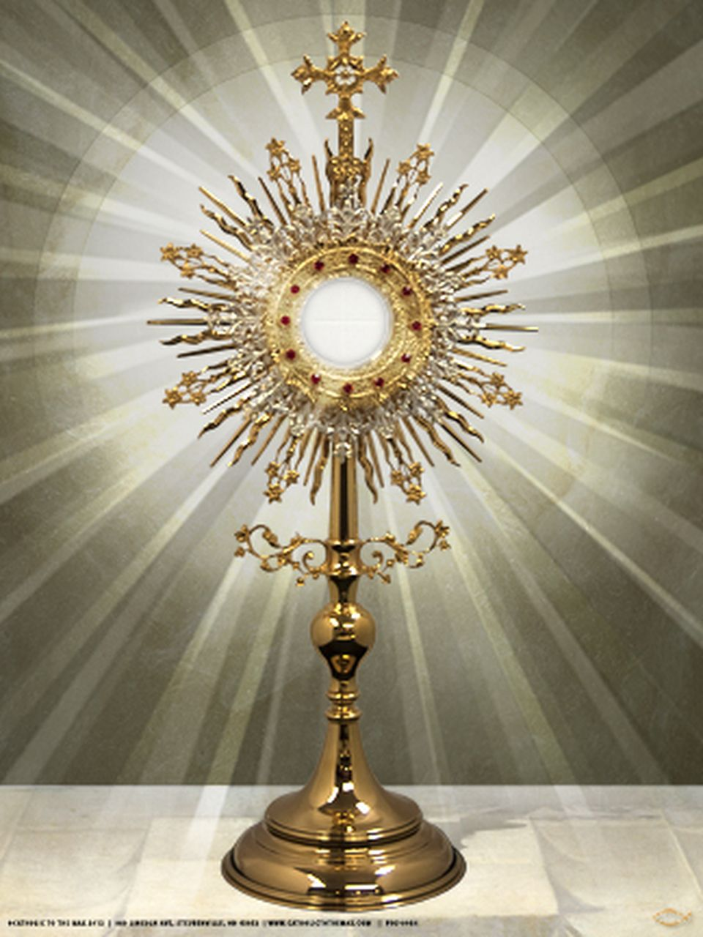
Jeżeli chcesz zaprosić Jezusa do swojego życia, na znak miłości do Niego udekoruj okno Twojego domu emblematami Eucharystycznymi.
Uzupełnij w zeszycie ćwiczeń str 92 – 94

